Приложение____ к договору №_______________ от _______________
«Согласовано» | «Утверждаю»
Директор МКУ «КР МКД» | Исполнительный директор ООО «МУП РСУ №24»
/________________________/ Русович С.Б. | /______________________/ Тихонова Н.В.
«______»____________________ 20___г. | «______»____________________ 20___г.
«Согласовано»
/________________________/ /__________/
«______»____________________ 20___г.

Техническое задание
на капитальный ремонт дворовой территории МКД №6-12 по
ул. Краснооктябрьской, г.Калининград
1. Основные данные по объекту
№ | Перечень основных данных и требований | Данные по объекту
1 | Наименование объекта и его мощность | Дворовая территория
2 | Местоположение | Россия, г. Калининград  ул. Краснооктябрьская, д.6-12
3 | Заказчик | ООО «МУП РСУ №24»
4 | Подрядчик  Строительный контроль | Определяется по результатам конкурсного отбора
5 | Вид строительства | Капитальный ремонт
6 | Сроки начала и окончания работ | Определяется по результатам конкурсного отбора
7 | Особые условия капитального ремонта | Эксплуатируемые, не освобожденные здания.
8 | Требования к конструктивным решениям | Результаты работ должны удовлетворять всем нормативным актам, предусмотренным для данной категории зданий.
2.Технические условия и требования
1 | Необходимо выполнить капитальный ремонт дворовой территории у МКД №6-12 по ул. Краснооктябрьская, г.Калининград.
2 | Требования к подрядчику в соответствии с конкурсной документацией.
3 | Обеспечить режим труда в соответствии с трудовым законодательством Российской Федерации, а также нормативными актами, направленными на защиту тишины и покоя граждан. Работы должны производиться в будние дни в период с 8.00 до 20.00. По письменному согласованию с Заказчиком работы могут производиться в выходные и праздничные дни с учетом соответствующих требований законодательства РФ.
4 | Ответственность за соблюдение правил безопасности движения, пожарной безопасности, техники безопасности, охраны труда и санитарно-гигиенического режима на объекте возлагается на подрядчика, ответственный за производством работ назначается приказом, копия приказа предоставляется заказчику.
5 | Все материалы, используемые в ходе ремонтно-строительных работ должны иметь сертификаты качества/соответствия и разрешены для применения в жилом фонде. На скрытые работы должны оформляться акты скрытых работ. К актам на скрытые работы прикладывается фотофиксация скрытых работ, а так же лабораторные испытания уплотнения грунта и основания.
6 | До начала работ по капитальному ремонту произвести местное шурфирование на предмет выяснения конструкции дорожного покрытия. В случае обнаружения слоев щебня и песка согласно типа покрытия, составить акт и произвести замену только дорожного покрытия по слою щебня для заклинки фракций в 2 раза (и более) меньшей фракции основного.
7 | Отключения инженерных систем, сетей или отдельных участков могут производиться только по предварительному согласованию с заказчиком.
8 | Все ремонтные работы производятся на основании:  - СНиП 111-10-75 «Благоустройство территорий»;  - СНиП 2-07.01-89* «Градостроительство. Планировка и застройка городских и сельских поселений»;  - СНиП 12-03-2001 "Безопасность труда в строительстве", часть 1;  - СНиП 12-04-2002 "Безопасность труда в строительстве", часть 2  Выполнение ведомственных правил по технике безопасности, охране труда и производственной санитарии.
9 | Особые условия:  - Сроки производства работ: 70 календарных дней  - При производстве работ Подрядчик обязан предусмотреть: контейнер для строительного мусора и ежедневный вывоз мусора, биотуалет, ограждающие ленты в местах прохода людей.
10 | Все конструктивные узлы согласовываются с Заказчиком и Строительным контролем. Подрядчик обязан до начала производства работ предоставить образцы применяемых материалов для согласования с Заказчиком.

3. Перечень основных видов работ
№№ п-п | НАИМЕНОВАНИЕ РАБОТ | Ед. изм. | Кол-во | Примечание
1 | Разборка бортовых камней на бетонном основании | м | 83
2 | Разборка покрытий и оснований асфальтобетонных с помощью молотков отбойных | м³ | 35,0
3 | Погрузка мусора в автотранспортные средства | т | 78,964
4 | Перевозка грузов автомобилями-самосвалами (работающими вне карьеров) на расстояние 15 км. (класс груза 1) | т | 78,964
5 | Разработка грунта с погрузкой на автомобили-самосвалы экскаваторами с ковшом вместимостью 0,5 (0,5-0,63) м3, группа грунтов 2 | м³ | 147
6 | Перевозка грузов автомобилями-самосвалами (работающими вне карьеров) на расстояние 15 км. (класс груза 1) | т | 235,2
7 | Работа на отвале, группа грунтов 2-3 | м³ | 147
8 | Устройство подстилающих и выравнивающих слоев оснований из песка | м³ | 76,9
9 | Песок природный для строительных работ средний | м³ | 84,59
10 | Устройство оснований толщиной 15 см из щебня фракции 40-70 мм при укатке каменных материалов с пределом прочности на сжатие до 68,6 МПа (700 кгс/см2) однослойных | м² | 384,57
11 | Устройство подстилающих и выравнивающих слоев оснований из песчано-цементной смеси | м³ | 15,38
12 | Смесь пескоцементная (цемент М 400) | м³ | 15,69
13 | Устройство покрытий из тротуарной плитки, количество плитки при укладке на 1 м2 55 шт. | м² | 384,57
14 | Плитка тротуарная декоративная (брусчатка) "КИРПИЧИК", толщина 80 мм, серая | м² | 392,26
15 | Установка бортовых камней бетонных при других видах покрытий | м | 31
16 | Камни бортовые БР 100.30.15 / бетон В30 (М400), объем 0,043 м3/ (ГОСТ 6665-91) | шт. | 31
17 | Установка бортовых камней бетонных при других видах покрытий Прил.27.3 п. 3.1; Кзтр=1,2 Кэм=1,2 Прил.27.3 п. 3.8 "При сечении 100*200 мм" Кмр=0,86 к расходу бетона; Кмр =0,33 к расходу раствора | м | 100
18 | Бетон тяжелый, класс В15 (М200) | м³ | 5,07
19 | Раствор готовый кладочный цементный марки 100 | м³ | 0,0198
20 | Камни бортовые БР 100.20.8 / бетон В22,5 (М300), объем 0,016 м3/ (ГОСТ 6665-91) | шт. | 100
21 | Подготовка почвы для устройства партерного и обыкновенного газона с внесением растительной земли слоем 15 см вручную | м² | 100
22 | Посев газонов партерных, мавританских и обыкновенных вручную | м² | 100
Дорожная одежда
(в соответствии с проектным решением на капитальный ремонт придомовой территории по адресу: г. Калининград, ул. Краснооктябрьская, д. 6-12) 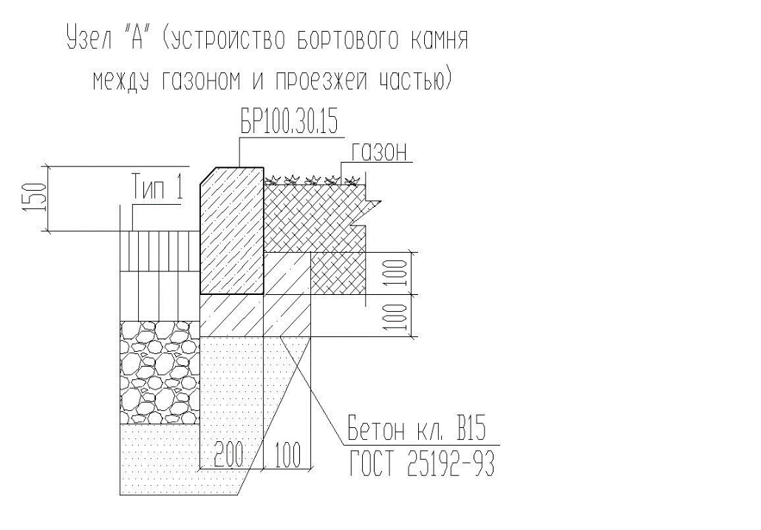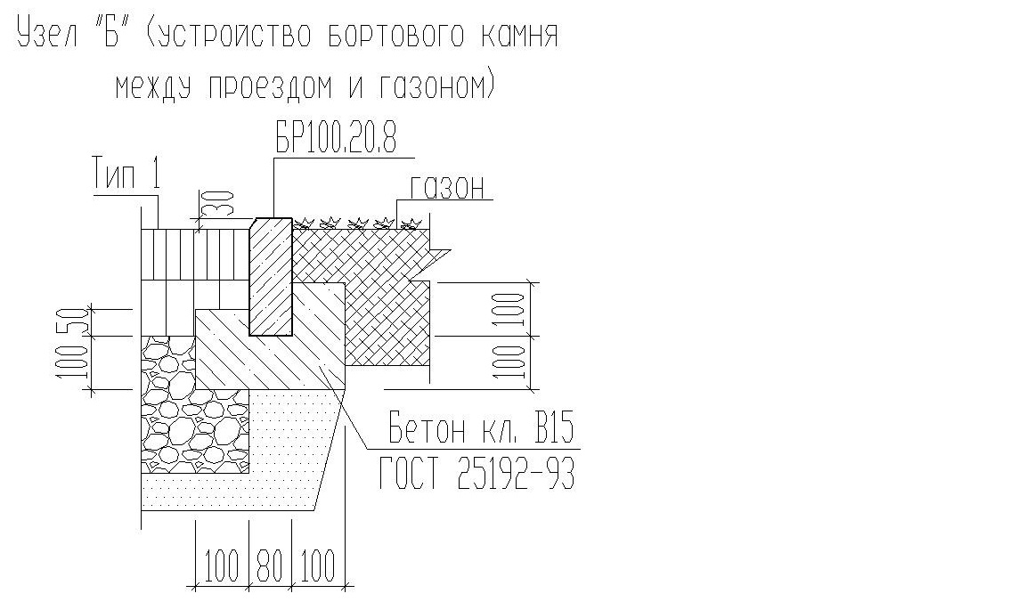
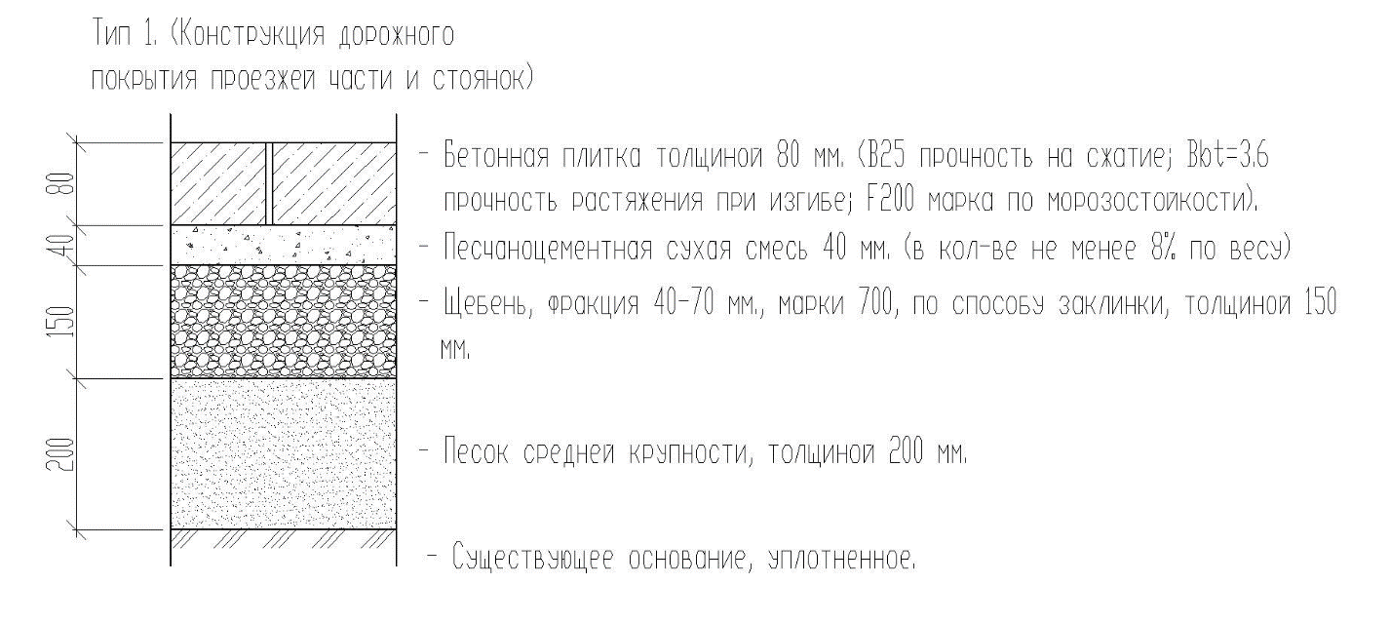
Основные допустимые материалы:
1 | Песок природный для строительных работ, средний
2 | Бетонная плитка толщиной 80 мм
3 | Бетон тяжёлый класс В15 (М200) ГОСТ 25192-93
4 | Камни бортовые БР 100.20.8
5 | Камни бортовые БР 100.30.15
6 | Пескоцементная сухая смесь 40 мм
7 | Щебень из гравия для строительных работ, марка ДР8, фракция 40-70 мм
4. Качество работ и организационные вопросы:
1 | Срок предоставления гарантий качеств – не менее 5 лет
2 | Сертификаты качества на материалы.
3 | Уборка территории объекта от строительного мусора. Вывоз мусора.
4 | Все работы выполнять в соответствии с данными проектов с соблюдением соответствующих глав строительных норм и правил по организации, производству и приемке работ.
5 | В случает нанесения материального ущерба при производстве ремонтных работ заказчик и подрядчик обязан в 3^{х} дневный срок составить акт осмотра и принять решение о компенсации ущерба.
6 | Строительный контроль, подрядчик, заказчик и другой контролирующий орган не вправе менять ранее согласованную технологию и строительный материал (качественные характеристики) без согласования с МКУ «КР МКД».
7 | Подрядчик обязан своевременно принимать меры по устранению замечаний комиссий. Работы на объекте капитального ремонта должны быть приостановлены до полного устранения замечаний.

Составил: | _________________ | Главный инженер ООО «МУП РСУ №24»  Липин В.Е.

